**Giesbers Wijchen**

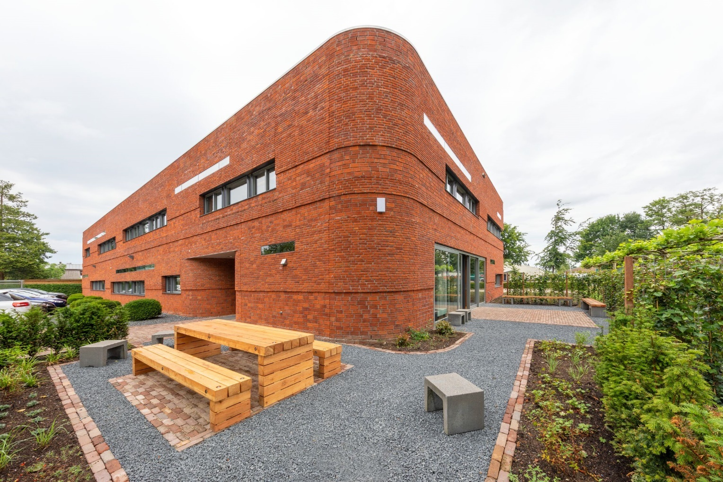

HAN Smart Industry

Ruben Coonen

Stefano Eikholt

Arjan Melchers

# Samenvatting

Vanuit de minor Smart Industry, hebben wij een project uitgevoerd voor Giesbers Wijchen. Giesbers Wijchen is een bedrijf dat is gespecialiseerd in het bouwen van woonprojecten en voeren daarbij ook nog utiliteitsbouw uit.

Vanuit Giesbers Wijchen is de wens gekomen dat ze graag meer IOT willen in prefab bouwelementen. Het hoofddoel daarmee dat ze willen bereiken is meer data te verkrijgen en zo op afstand kunnen werken en daarmee dus ook processen meer te automatiseren. Tijdens dit project is er gekeken naar de houten kozijnen van Van de Vin. Van de Vin is een goede partner waardoor samenwerken op dit gebied een slimme keuze is. Tijdens het onderzoek is er gewerkt met verschillende deelvragen en de volgende hoofdvraag:

*Wat kunnen sensoren en de data van sensoren voor een meerwaarde leveren voor het complete proces van een kozijn van begin productie tot en met de nazorg?*

Om te beginnen is de keuze gemaakt om het hele proces in kaart te brengen van de inkoop tot de nazorg. Het proces moet een leidraad geven aan het onderzoek. Zeker om daarna te spreken met de functies die mensen uitvoeren en dus te maken krijgen met Van de Vin. Uiteindelijk is het diagram in figuur 2 besproken en werden interviews gepland met de: Engineer, Uitvoerder en Nazorg coördinator. Per rol zijn de wensen besproken en dus gerangschikt op belangrijk en niet van toepassing. Met deze wensen is uiteindelijk de ideale situatie beschreven, en met dat lijstje is uiteindelijk een gesprek gepland met Van de Vin.

Bij Van de Vin zijn wij uiteindelijk langsgekomen voor een rondleiding door de fabriek maar als hoofddoelstelling zijn we daar gekomen om met de wensen van Giesbers langs te komen en te bespreken wat mogelijk is.

Wat al snel duidelijk werd is dat Van de Vin best ver met IOT is. Zo was nu in ontwikkeling door middel van een NFC-chip het proces extern te verbeteren is. De NFC-chip is een chip in dat in het kozijn geplaats is, door middel van een telefoon en deze langs het kozijn te houden is er informatie te zien over het kozijn. Zo zijn de volgende dingen te zien: Kozijntekening, CO2 opslag in het hout, Afkomst van het hout, Kleur en verfsysteem, Materiaal paspoort, Glas en soort glas, Foto’s eindcontrole, Melden service op de bouw, Certificering, Onderhoud en bewerkingsvoorschriften voor het plaatsen van het kozijn en Bellen met de klantenservice. Een heel lijstje wat door middel van de NFC-chip te zien valt. Uiteindelijk zijn de wensen van Giesbers hiermee in grote lijnen vervuld. Uiteindelijk zal het proces makkelijker en efficiënter worden door het gebruik van de NFC-chip in de houten kozijnen.

Om concreet te maken wat er nou veranderd in het huidige proces. Wordt het proces dat we op het begin uitgewerkt hebben, aangevuld met de volgende dingen: input, middel, output en winst. Het diagram is te zien in figuur 9. Om nog verder te gaan op een punt in het diagram is er gekozen om een implementatie plan uit te werken. Daarbij is gekozen voor de nazorg, door middel van de NFC-chip wordt het werk van hem efficiënter uitgevoerd. Uit het implementatieplan is gebleken dat de klanttevredenheid vooral zal gaan toenemen. Maar ook het werk van de nazorg coördinator wordt makkelijker en efficiënter. Uiteindelijk wordt daarmee de hoofdvraag beantwoord en leveren de chips dus een grote meerwaarde aan het proces van het kozijn. Niet alleen voor Giesbers maar ook voor de klant.

Samenvatting 2

1. Inleiding 4

1.1 Over Giesbers Wijchen 4

1.2 Het project 5

1.3 Hoofd- en deelvragen 5

2. Het proces in kaart brengen 6

3. Uitvoeren Interviews 8

4. Bezoek Van de Vin 11

5. Wat verandert aan het huidige proces 13

6. Input en output van de veranderingen 14

7. Aanbevelingen 16

8. Conclusie 17

9. Implementatieplan 18

Bronvermelding 22

Bijlage 22

Figuur 1: BMC Giesbers 4

Figuur 2: Het proces op hoofdniveau 6

Figuur 3: Taken van een Engineer 7

[Figuur 4: Taken Van de Vin en Werf Logisitics 7](https://stichtingfontys.sharepoint.com/sites/Giesbersgroep/Gedeelde%20documenten/General/Overzichtsrapport.docx#_Toc137457473)

Figuur 5: Taken uitvoerder 8

[Figuur 6: Taken Nazorg coördinator 8](https://stichtingfontys.sharepoint.com/sites/Giesbersgroep/Gedeelde%20documenten/General/Overzichtsrapport.docx#_Toc137457475)

Figuur 7: Ideale situatie 10

Figuur 8: Scannen van NFC-chip 12

Figuur 9: Het nieuwe proces op hoofdniveau 15

Figuur 10: Nazorg met innovatie 18

# Inleiding

Dit rapport beschrijft het project dat is uitgevoerd bij Giesbers Wijchen. Als onderdeel van de minor "Smart Industry" aan de Hogeschool van Arnhem en Nijmegen hebben drie studenten gedurende het afgelopen twaalf weken aan dit project gewerkt. De focus van de minor lag op het toepassen van slimme technologieën in de industrie. Het project vond specifiek plaats bij Giesbers Wijchen.

De aanleiding van het project was om de eigen kennis vanuit onze opleidingen en de workshops die we tijdens de minor hebben gevolgd te gebruiken bij het uitvoeren van het project. Het doel was om waardevolle bijdragen te leveren aan Giesbers Wijchen en tegelijkertijd onze eigen vaardigheden en vakkennis verder te ontwikkelen.

## Over Giesbers Wijchen

Giesbers Wijchen is één van de vijf bedrijven onder de Giesbers Groep. De Giesbers bedrijven werken zelfstandig maar vormen tegelijk een hecht netwerk waar kennis wordt uitgewisseld.   
  
Giesbers Wijchen houdt zich bezig met woningprojecten en utiliteitsbouw dit kan zowel grote als kleine projecten zijn. Verder onderscheiden zij zich vergeleken met andere bedrijven door meerwaarde te hebben in het voortraject. Giesbers denkt graag mee en adviseert bij plan- en gedachtevorming, zo leveren zij toegevoegde waarde aan het project van hun klanten.

Om een beter beeld te krijgen van Giesbers Wijchen, wordt in Figuur 1 de Business Model Canvas (BMC) weergegeven. De BMC biedt een overzicht van de belangrijkste onderdelen van de bedrijfsvoering en geeft inzicht in de activiteiten, waardeproposities en klantrelaties van Giesbers Wijchen.

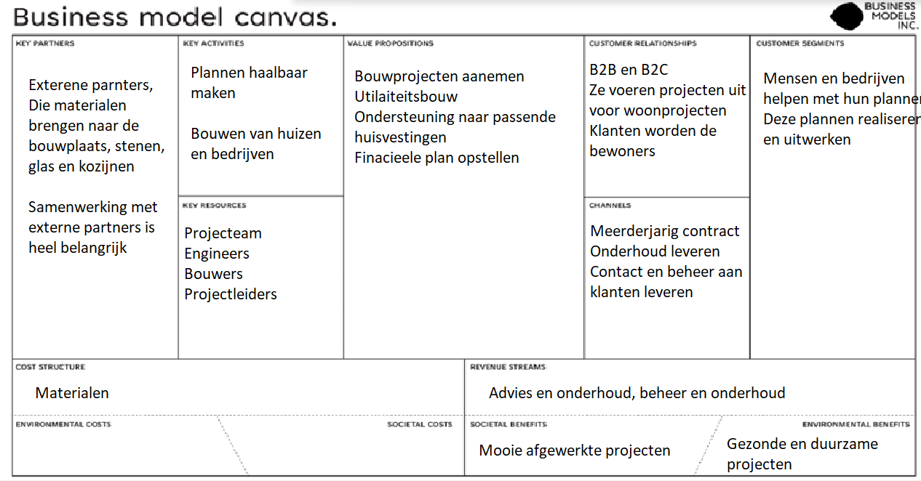

Figuur 1: BMC Giesbers

## Het project

Het project waar wij ons mee bezig houden is het slimmer maken van de Prefab bouwelementen. Giesbers wil door middel van ´*Internet of Things´* meer data verkrijgen op afstand en processen meer automatiseren. Tijdens dit project wordt er gekeken naar de houten kozijnen van Van de Vin. Die keuze is gemaakt omdat Van de Vin ver is met het slimmer werken doormiddel van data. Giesbers wil hier ook graag in mee en daarom is de keuze gevallen voor Van de Vin. Ook is Van de Vin een goede partner. Dit onderzoek wordt uitgevoerd om te kijken welke onderdelen van het proces verbeterd kunnen worden met nieuwe technologieën. Hiermee hoopt Giesbers dat ze tijd kunnen besparen in het proces. Verder is in dit rapport te lezen waar de verbeterpunten zitten en hoe het opgelost kan worden.

## Hoofd- en deelvragen

Om het onderzoek een leidraad te geven zijn er hoofd en deelvragen opgesteld. Deze vragen worden in de loop van het onderzoek beantwoord. De hoofdvraag leidt als volg:

*Wat kunnen sensoren en de data van sensoren voor een meerwaarde leveren voor het complete proces van een kozijn van begin productie tot en met de nazorg?*

Bij deze hoofdvraag worden de volgende deelvragen beantwoord:

* Hoe ziet het huidige proces eruit, van inkoop tot nazorg?
* Wat zijn de wensen van Giesbers bij het gebruik van eventuele sensoren?
* Wat zijn de mogelijkheden bij van de Vin om de wensen van Giesbers te vervullen?
* Wat verandert er in het huidige proces na het toevoegen van de chips of sensoren aan de kozijnen?

# Het proces in kaart brengen

Om vast te stellen welke verbeteringen mogelijk zijn in het proces, is allereerst een analyse van het huidige proces uitgevoerd. Dit heeft geleid tot de uitwerking van de eerste deelvraag: "Hoe ziet het huidige proces eruit, van inkoop tot nazorg?" Het doel van deze analyse is om een duidelijk beeld te krijgen van het proces bij Giesbers en de verschillende stappen die het kozijn doorloopt. Zo wordt er gekeken welke afdelingen het kozijn langsgaat en kennis opgedaan wat er met het kozijn gebeurt op elke afdeling.

Figuur 2: Het proces op hoofdniveau

**Start proces**

Zodra een project de beginfase heeft doorlopen, waarin de benodigde vergunningen zijn verkregen, de gebiedsontwikkeling is afgerond en het huis is ontworpen, kan het project van start gaan. Hierbij wordt samengewerkt met diverse leveranciers en onderaannemers voor de bouw van het project, waaronder leveranciers van kozijnen, ramen, stenen, en andere materialen. Deze producten worden extern ingekocht bij partners en leveranciers die gespecialiseerd zijn in de betreffende producten. In het kader van ons onderzoek richten we ons specifiek op de houten kozijnen van Van de Vin, een belangrijke en gewaardeerde leverancier en partner van Giesbers, die zich specialiseert in het maken van houten kozijnen.

**Inkoop (buiten scope)**

De kozijnen worden ingekocht bij van de Vin. Het inkopen van deze producten wordt gedaan door het projectteam van Giesbers. Zodra een project start wat houten kozijnen nodig heeft zal er een aanvraag worden gedaan voor de aanvoer van de houten kozijnen. De inkoper onderhandeld dan met Van de Vin over de prijs. Uiteindelijk wordt een order geplaats voor Van de Vin om een aantal kozijnen te produceren.

**Engineer**

De engineer krijgt een BIM-model van het externe bedrijf. Een BIM-model is een 3D-, digitaal *model* van een bestaande en/of geplande constructie, opgebouwd uit objecten waaraan informatie is gekoppeld. De engineer checkt of alles klopt. Daarna wordt het BIM-model naar Van de Vin gestuurd. Daar wordt de juiste kozijninformatie erin gezet. Als dit gebeurt is dan kan het kozijn worden geproduceerd.

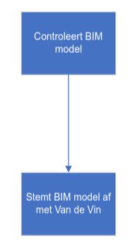

Figuur 3: Taken van een Engineer

**Productie Van de Vin**

Figuur 4: Taken Van de Vin en Werf Logisitics

Nadat een inkooporder is gekomen van Giesbers. Gaat Van de Vin aan de slag met de engineers van hun kozijnen voordat ze in de productie gaan. Dit proces ligt geheel bij hun, Ze leveren de producten uiteindelijk aan Giesbers. Het maken van een kozijn kost zes werkdagen.

**Transport naar bouwplaats**

Als de productie klaar is worden de kozijnen getransporteerd naar de bouwplaats waar het project bezig is. Dit wordt gedaan door een externe leverancier van Werf Logistics in opdracht van Van de Vin. Zij zijn verantwoordelijk voor de levering van de houten kozijnen.

**Plaatsen en opleveren kozijnen**

Als de kozijnen zijn aangekomen worden ze geplaats in het project door de medewerkers van Giesbers en ingeleende bouwplaats medewerkers of onderaannemers. Om de kozijnen te plaatsen moet de bouwplaats zo ingericht zijn dat het duidelijk is en de instructies kloppen voor het personeel. Zodra het geplaatst is zal het gekeurd moeten worden door de uitvoerder zodat het aantoonbaar is dat het resultaat voldoet aan de gestelde eisen: schade, verf, open en dicht kan. De opdrachtgever kan hier nog een toetsing aan toepassen, zodra het akkoord is wordt er een keuringsrapport ondertekent.

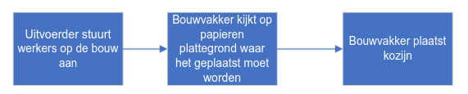

Figuur 5: Taken uitvoerder

**Nazorg en beheer en onderhoud**

Nazorg is het beheren en organiseren van inkomende bouwkundige klachten. Twee weken voordat het project wordt opgeleverd, wordt er gekeken of er fouten in het project zitten zodat deze in de laatste weken worden opgelost.

Het belangrijkste in deze stap is het overdragen van het gebouw aan de opdrachtgever nadat de kozijnen zijn gerealiseerd. Zodra het kozijn geplaats is wordt er een melding gemaakt naar Giesbers, hierin staat of het werk voltooid is. Medewerkers op de bouwplaats handelen dit af door te facturen naar Giesbers. Hoeveel uur heeft het gekost, hoeveel mensen hebben geholpen. De juiste informatie wordt dus doorgestuurd naar het kantoor. Bij het opleveren van het product kan door een externe opdrachtgever een keuring worden uitgevoerd. Zodra de onderdelen goed gekeurd/aanvaard zijn kan alles worden afgehandeld.

Als de klant een klacht heeft moet eerst alle informatie van de klacht achterhaald worden zoals bijvoorbeeld: garantie, welk kozijn, welk project. Als de klant garantie heeft zal een verzoek worden ingediend voor reparatie en een afspraak wordt gepland met de klant. Als de garantie verlopen is kan de bewoner er zelf voor kiezen om de klacht alsnog te verhelpen maar dan worden de kosten bij de bewoner gelegd en niet bij Giesbers.



Figuur 6: Taken Nazorg coördinator

# Uitvoeren Interviews

Nadat het proces in kaart is gebracht. Is dit besproken met Dries Willems. Dries heeft ons tijdens dit gesprek gestuurd naar mensen met wie we een interview kunnen plannen. In dit interview wordt besproken over de functie die ze uitvoeren en hoe zij in contact staan met Van de Vin. Ook wordt er besproken over wensen die ze hebben en hoe het werk idealer zou kunnen worden als er bijvoorbeeld chips in een kozijn zouden worden gebruikt. Er werd met de volgende mensen een interview gepland.

* Uitvoerder: Erwin Oosterhout
* Engineering: Mark van Loon
* Nazorg coördinator: Twan Spikmans

Hieronder is per rol beschreven wat de wensen zijn vanuit de rol.

**Engineer**   
Tijdens het interview met de Engineer zijn we erachter gekomen dat de Engineer nauwer contact moet hebben met de nazorg coördinator om samen te kijken wat voor een informatie tevoorschijn moet komen bij het gebruik van de sensoren. Denk hier aan welk project, garantie etc.    
Normaal krijgt de bewoner een uitleg voor onderhoud op een usb-stick. In het onderhoudsplan staat ook een onderdeel over kozijnen. Het zou goed zijn als de bewoner zelf de chip kan scannen en dan te weten komen hoe je het kozijn moet onderhouden. Dit scheelt moeite met het zoeken naar de usb-stick en is makkelijker te gebruiken. Als je ziet dat er iets mis is met je kozijn kan je gelijk scannen naar hoe je dit kan onderhouden.   
   
**Uitvoerder**   
Voor de uitvoerder zou het handig zijn om een sensor te gebruiken die kan laten zien waar de bouwvakkers het kozijn zouden moeten plaatsen. Dit om fouten te voorkomen. Als voorbeeld bij een vorig project was er een type kozijn *A1-1,* hierin zat een ventilatie rooster, maar er waren ook *A-1-1* waar geen ventilatie rooster in zat. Op de plattegrond was dit te zien en stond er een duidelijk *V* wanneer er een ventilatie rooster nodig was. De kozijnen met ventilatie waren niet genummerd als *A-1-1-V,* hierdoor was de kans op fouten aanzienlijk groter. Als elk kozijn een unieke sensor krijgt waardoor er in één oogopslag te zien is waar deze geplaats moet worden volgens de plattegrond en gevelaanzicht zou dit de kans op fouten voorkomen.   
   
**Nazorg**   
De onderhoudgegevens van het kozijn zijn erg belangrijk voor de nazorg en bewoner. Het ideale scenario is om de bewoner een QR-code te laten scannen zodat de eigenschappen van het kozijn worden getoond. Zodra de bewoner dan een klacht heeft kan de bewoner het gehele type kozijn meesturen. Het is wenselijk dat de bewoner eerst zelf het onderhoudsplan doorneemt en probeert om de klacht zelf op te lossen voordat ze deze doorsturen naar de nazorg coördinator. Dit kan helpen om kleine problemen snel op te lossen en onnodige meldingen te voorkomen. Eventueel kunnen sensoren zoals voor luchtvochtigheid van belang zijn om te kijken of het kozijn wel goed bijgehouden wordt.

**Ideale situatie (Wensen vanuit de rol)**

Om een conclusie te geven over de interviews is hieronder beschreven wat de ideale situatie is per rol. Ook zijn de wensen gesorteerd op kleur. Wat is interessant en wat is minder interessant voor de medewerkers.

Figuur 7: Ideale situatie

# Bezoek Van de Vin

Vanuit Giesbers is er gevraagd om te kijken bij hun leverancier Van de Vin, die keuze is gemaakt omdat Van de Vin ver is op het gebied van IOT. Van de Vin is een bedrijf dat houten kozijnen produceert. Dit doen ze van het zagen, tot lakken, tot verpakken. Van de Vin is een enthousiaste partner van Giesbers, zij zijn druk bezig met technologie verwerken in de kozijnen. Zo had Van de Vin al een QR-code op de kozijnen staan alleen werd hier niet optimaal gebruik van gemaakt.

Verder kregen wij te horen dat Van de Vin de snelste is in het produceren van houten kozijnen in Nederland, zo zetten zij kozijnen binnen 6 werkdagen in elkaar. In de bedrijfshal is veelal geautomatiseerd werk. Zo worden kozijnen automatisch gezaagd en worden de kozijnen door een verf en droogruimte automatisch vervoerd.   
  
Zoals is aangegeven is Van de Vin ver in de technologie, door het gebruik van NFC-chips wordt productieproces intern aangestuurd door middel van de chips. Maar na verschillende onderzoeken willen ze die NFC-chip ook extern inzetten. Het gebruik hiervan is nog in ontwikkeling maar kwam snel en binnenkort de markt op. De chip had wel al een proef dashboard, op dat dashboard waren de volgende dingen te zien.   
- Kozijntekening  
- CO2 opslag in het hout  
- Afkomst van het hout  
- Kleur en verfsysteem  
- Materiaal paspoort  
- Glas en soort glas  
- Foto's eindcontrole  
- Melden service op de bouw  
- Certificering  
- Onderhoud en bewerkingsvoorschriften voor het plaatsen van het kozijn  
- Bellen met de klantenservice

Zie Bijlage voor foto’s van de URL-code met de chip.

Een NFC-chip is een chip die het mogelijk maakt om gegevens draadloos uit wisselen over een korte afstand doormiddel van radiotechnologie. Denk hierbij aan een afstand van 2 cm. Een NFC-chip kan in een actieve en passieve modus werken. Bij de kozijnen zal de chip in de passieve modus werken. Het zal dan gevoed worden door een ander NFC-apparaat, zoals een telefoon. Hierdoor hoeft de chip niet zelf zijn stroom te maken en daardoor hoeft het geen batterij te gebruiken (*NFC Forum*, z.d.-b). Deze NFC-chip kan voordelig zijn voor het huidige proces van Giesbers. We kijken hierbij naar de engineer, uitvoerder en nazorg coördinator. De chip is in ontwikkeling en zou binnen anderhalve maand geïmplementeerd kunnen worden.

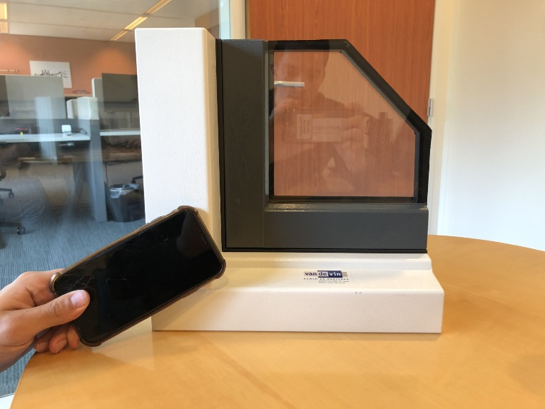

Figuur 8: Scannen van NFC-chip

Tijdens het bezoek bij Van de Vin zijn we erachter gekomen dat Giesbers en Van de Vin een goede relatie met elkaar hebben. Ze willen elkaar graag helpen met het verbeteren van het huidige proces. Dit wordt dus door middel van de NFC-chip gerealiseerd. Vanuit Van de Vin kwam het volgende punt voor Giesbers naar voren. Beide engineers voeren dubbel werk uit, zo wordt de bouwtekening gemaakt door een externe partij die met een ander programma werkt dan de engineers van Giesbers en Van de Vin. Nadat de tekening is gemaakt door de externe partij komt deze bij de engineer van Giesbers die vervolgens de kozijnen in het BIM-model zet. Hierna komt het bij de engineer van Van de Vin die de kozijnen ook weer omzet voor de productie. Dit heeft een tijdsduur van twee weken. De engineer van Giesbers en Van de Vin doen beide hetzelfde werk.

# Wat verandert aan het huidige proces

Na het bezoek bij Van de Vin worden de mogelijkheden bij Van de Vin en de wensen van Giesbers langs elkaar gelegd. Door het implementeren van deze NFC-chip zullen veelal van de wensen vervuld kunnen worden en zou bij Giesbers veel veranderen in het huidige proces.   
  
**Uitvoerder**  
De uitvoerder is in het huidige proces druk bezig met het coördineren van de bouwplaats denk hierbij aan planning en kwaliteit. Door het inbrengen van de NFC-chip kan de uitvoerder de bouwtekening laden op zijn telefoon en makkelijk kijken waar elk kozijn moet komen. Als een kozijn niet helemaal op orde is kunnen ze hier ook een foto van maken en doorsturen via de chip naar Van de Vin.   
De uitvoerder stuurt de timmermannen aan en coördineert waar de kozijnen geplaatst moeten worden. Door middel van de NFC-chip kan de timmerman zelf kijken hoe en waar het kozijn geplaatst moet worden met alle bijbehorende eigenschappen en kenmerken.   
  
Door het implementeren van de chip heeft de uitvoerder wel een moderne telefoon nodig. De timmermannen worden door een extern bedrijf verhuurd deze vakmannen hebben dus ook een telefoon nodig waardoor ze makkelijk kunnen kijken hoe het kozijn geplaatst moet worden.  
  
**Nazorg**  
Voor de nazorg is het implementeren van de chip het gunstigst. Zo zit er nu veel tijd in het onderhouden van de kozijnen bij het melden van klachten. Wat nu gebeurt is dat de nazorg coördinator informatie moet opzoeken van een bepaald kozijn. De coördinator is hier vaak lang mee bezig om bepaalde informatie naar boven te halen. Zo moet hij kijken wanneer het geplaats is, of er garantie aanwezig is. Door het gebruik van de NFC-chip kan deze informatie makkelijker opgezocht worden.

Als een bewoner een klacht heeft kan dit door middel van de NFC-chip makkelijk verwerkt worden. Als de chip gescand wordt krijgt de bewoner een onderhoudsplan te zien en kan een melding worden gemaakt over het kapotte kozijn met eventuele foto's. Ook is de informatie beschikbaar die de nazorg coördinator nu allemaal moet opzoeken. Kijken naar garantie, datum van plaatsing, kozijnpassport, bouwtekeningen etc. Door het gebruik van de NFC-chip verandert er bij de nazorg coördinator veel werk, zijn werk zal vooral makkelijker worden gemaakt door het besparen van tijd. Zo kan de bewoner eerst zelf onderzoek doen naar het probleem bij het kozijn. Door de chip te scannen krijg je het onderhoudsplan te zien en wat eventuele problemen zijn. Zo kan de bewoner eerst zelf het probleem proberen op te lossen. Als dit niet lukt kunnen ze via een formulier een bericht met eventuele een foto naar de nazorg sturen.

**Engineering**

Door het gebruik van de NFC-chip zal er niet veel veranderen in zijn werk. Dat komt mede doordat het vooral oplossingen biedt voor de nazorg en uitvoerder. Wel is er nagedacht over bepaalde innovatie bij de engineer. Met het bedrijfsbezoek bij Van de Vin kwam naar voren dat beide engineers dubbel werk deden. Ze moeten elkaars werk overnemen terwijl ze beide hetzelfde werk deden. Als mogelijke innovatie zien wij dat er een grote database komt met BIM-modellen. Dit zal ervoor moeten zorgen dat de engineers van Van de Vin en Giesbers dezelfde bestanden krijgen en dat er geen dubbel werk moet komen. Het architectenbureau kan hier ook gebruik van maken en daardoor zou tussen alle drie de partijen een database komen die ervoor zorgt dat het werk sneller en eenvoudiger gebeurt.

# Input en output van de veranderingen

Het proces van input naar output en de bijbehorende middelen en aanbevelingen zijn in kaart gebracht om te laten zie hoe het verbeterd kan worden. Het proces begint bij de engineer en eindigt bij de nazorg. Verschillende gegevens dienen als input voor elk middel, zoals bouwtekeningen of andere kozijngegevens. Zodra het middel wordt toegepast, verandert de output, bijvoorbeeld in het gemakkelijker kunnen versturen van een klacht.

De benodigde input verschilt per middel. Voor het gebruik van het middel zijn specifieke gegevens nodig, zoals informatie over het woningproject of de bouwtekening van het huis.

De middelen omvatten niet alleen de mogelijkheden van een NFC-chip geleverd door Van de Vin, maar ook andere middelen die een waarde kunnen toevoegen aan het gehele proces.

In het midden van het proces wordt beschreven wat elke functie inhoudt. Hier wordt ook het gedetailleerdere proces beschreven, waarbij de taken van de werknemers uitgebreider worden beschreven.

De output vertegenwoordigt de nieuwe informatie die wordt gegenereerd.

Ook is er een rij met winstgevende factoren aangegeven. Deze zijn te bereiken als de input wordt doorgevoerd.

De ontwikkeling vanuit de input wordt bij de output gerangschikt op drie waardes.

* Groen: Waardevol vanuit de werknemers
* Geel: Gemiddeld waardevol vanuit de werknemers
* Rood: Minst waardevol vanuit de werknemers

Wat opvalt is dat het vooral groene punten zijn, en worden gezien als waardevol voor de werknemers, zij zien het ook als een pluspunt en tijdbesparing voor de werknemers

Gele punten zijn gemiddeld maar wordt nog steeds gezien als een pluspunt voor de werknemers. Maar hebben minder voorrang dan de groene punten.

Rood punt: wordt gezien als totaal niet waardevol voor de werknemers.

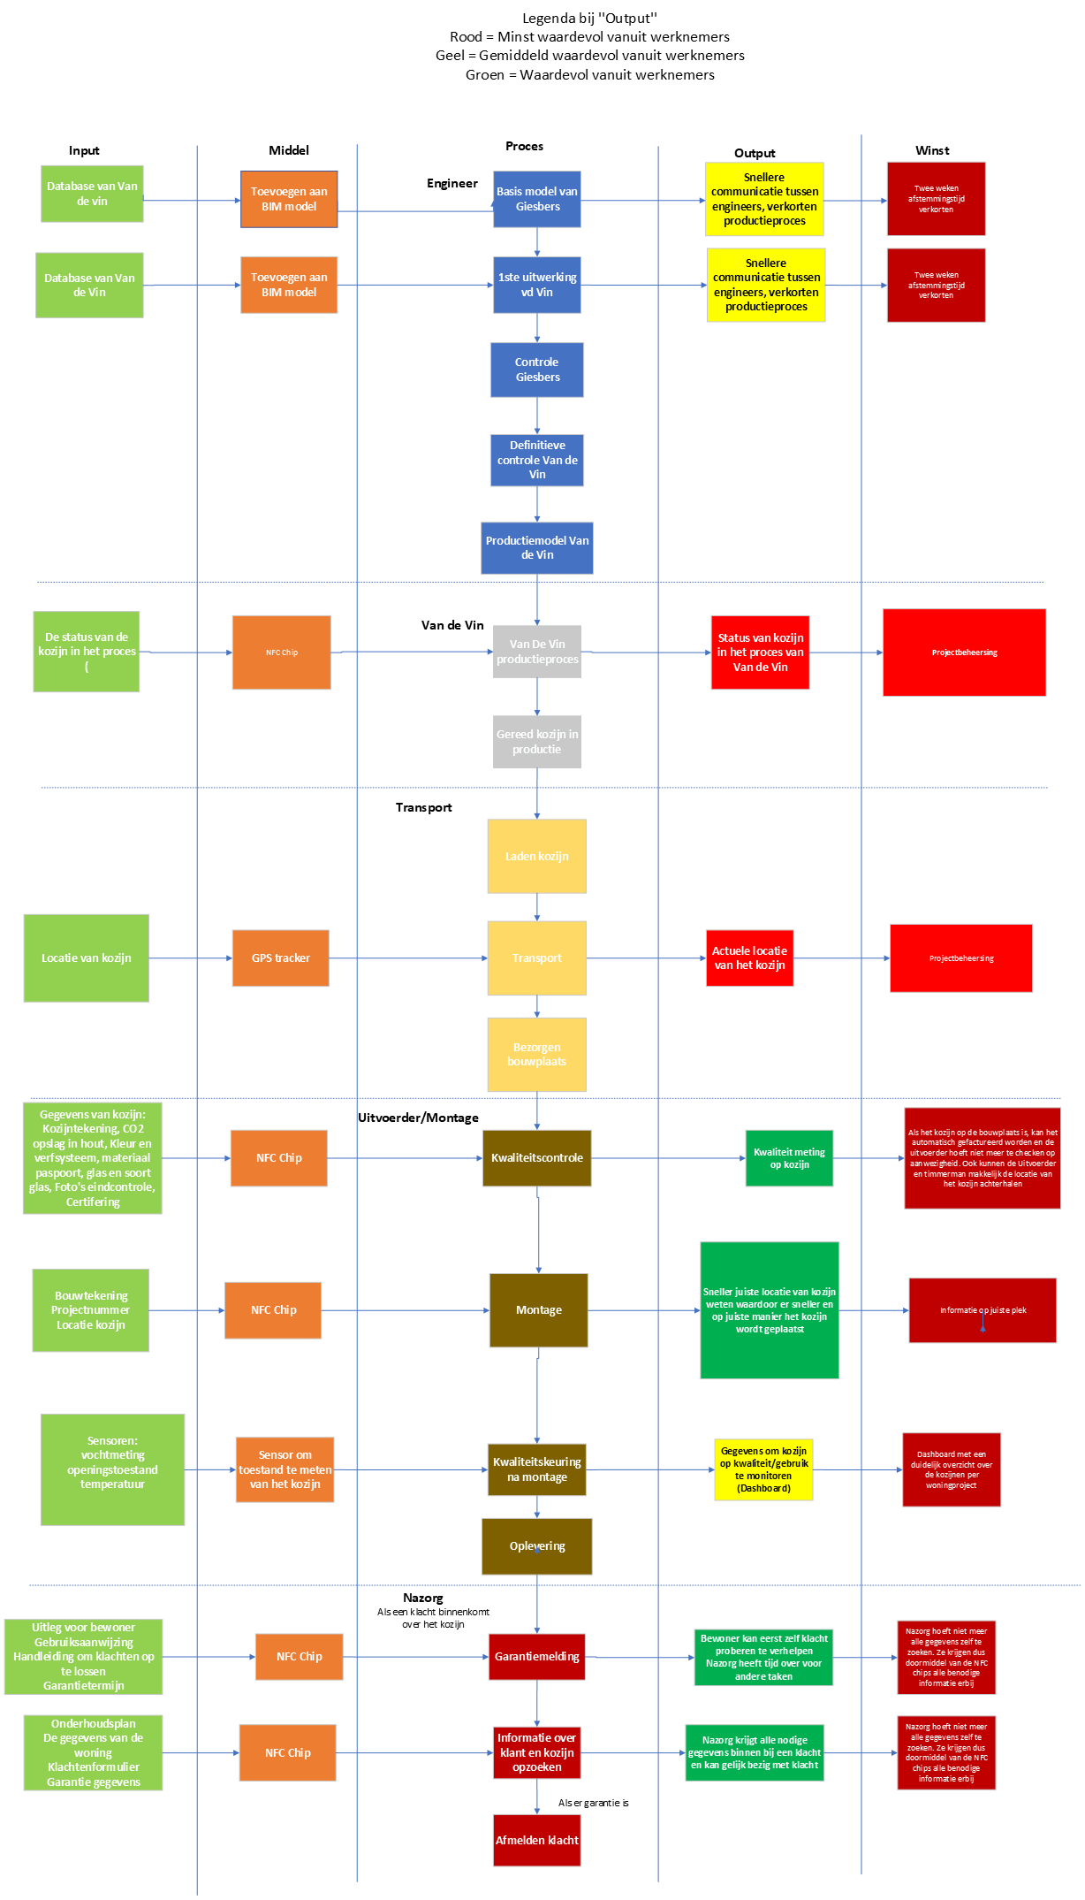

Figuur 9: Het nieuwe proces op hoofdniveau

# Aanbevelingen

Naast de NFC-chip zijn er ook andere aanbevelingen gedaan die een meerwaarde kunnen leveren aan het proces, hoewel deze niet door Van de Vin worden aangeboden. Deze aanbevelingen betreffen voornamelijk nieuwe ontwikkelingen in de bouwsector.

**GPS Tracker**  
Naast het implementeren van een NFC-chip in de kozijnen, raden we ook aan om een GPS-tracker te gebruiken. Dit stelt de uitvoerder en Van de Vin in staat om te controleren of de kozijnen op tijd worden geleverd. Als er een leveringsfout optreedt, kan de uitvoerder hiervan op de hoogte zijn en onnodige vertragingen in de projecten voorkomen. Dit stelt de uitvoerder ook in staat om sneller te communiceren met het transportbedrijf en Van de Vin. Naast het bijhouden van de locatie kan de uitvoerder ook de status van het kozijn volgen, zoals de montagestatus. Uiteindelijk kan hier ook een begin van de facturatie beginnen als het kozijn op locatie is.

**Database**

Uit het gesprek met Van de Vin is gebleken dat zowel de engineers van Van de Vin als Giesbers dubbel werk verrichten, wat resulteert in een proces dat bijna twee weken in beslag neemt. Om dit te verbeteren, stellen wij voor dat de engineers met dezelfde database gaan werken. Op die manier kunnen beide BIM-modellen met elkaar overeenkomen en kan dubbel werk worden voorkomen. Deze aanbeveling is vooral gericht op optimalisatie en zal de efficiëntie verhogen voor beide engineers. Ze zullen tijd besparen, waardoor ze meer tijd overhouden voor andere taken.

**Sensoren**  
Door sensoren toe te voegen aan de kozijnen kan de staat van het kozijn op afstand worden bijgehouden. Bijvoorbeeld door het toevoegen van een luchtvochtigheidssensor kan worden bepaald wanneer het kozijn opnieuw geverfd moet worden. Op deze manier kan de bewoner zelf controleren of het kozijn nog in goede staat verkeert. Dit stelt de nazorg in staat om op afstand de gegevens van een klacht te beoordelen, waardoor ze sneller met een passende oplossing kunnen komen. Het toevoegen van dergelijke sensoren draagt bij aan het verbeteren van het onderhoudsproces en zorgt voor een efficiëntere nazorg.

# Conclusie

Er kan geconcludeerd worden dat sensoren en chips in een kozijn een flinke meerwaarde kunnen leveren aan het gehele proces van Giesbers, werknemers en klanten. De sensoren bieden namelijk de mogelijkheid om op afstand informatie van het kozijn te achterhalen. Zo kan er gekeken worden waar het zich bevindt en in welke toestand het kozijn zich verkeerd.

Met name de NFC-chip kan veel toevoegen aan het proces. Deze chip kan veel informatie bevatten die momenteel handmatig wordt opgezocht en verstrekt. Zo kunnen de uitvoerder en timmermannen een beter idee krijgen van waar welk kozijn geplaats moet worden, aangezien ze altijd de benodigde instructies bij de hand hebben. De nazorgafdeling zal enorm profiteren van de NFC-chip, omdat klachten sneller kunnen worden behandeld.  
  
Voor de NFC-chip willen we een implementatieplan richten voor de nazorg. De nazorg heeft veel factoren waardoor er door middel van de NFC-chip processen kunnen verkorten. Denk hierbij aan klachten afhandelen, zo krijgt de nazorg nu mailtjes zonder enige woninggegevens. De NFC-chip houdt zelf data bij van de woning met een onderhoudsplan erin. Als de bewoner nu een klacht heeft kunnen ze eenvoudig de nazorg bereiken. Dit is niet alleen fijn voor de bewoner maar ook de nazorg want die krijgt gelijk de juiste gegevens bij een ontvangen klacht.

De chip kan het proces bij de nazorg verbeteren doordat er meer overzicht is over gegevens van het kozijn, er kan op afstand informatie van kozijnen worden verkregen en er is minder uitzoekwerk. Een ander groot voordeel is dat de bewoner eerst zelf op onderzoek kan gaan of ze nog garantie hebben en wat de bewoner zelf aan de klacht kan doen. Al met al is het werken met Van de Vin zeker een toppunt, doordat ze de NFC-chip kunnen leveren die van meerwaarde is.

# Implementatieplan

Vanuit de conclusie is gebleken dat er verschillende punten zijn die uitgewerkt kunnen worden om het huidige proces te verbeteren. Om de implementatie efficiënt te laten verlopen, is ervoor gekozen om één specifiek punt uit te werken dat als belangrijk wordt beschouwd en naar verwachting de grootste voordelen zal opleveren. Dit geselecteerde punt is de implementatie van een NFC-chip, met als doel het verbeteren van de nazorg.

Met behulp van de NFC-chip kunnen klantgegevens gemakkelijker worden opgezocht door de nazorgcoördinator. Dit biedt grote voordelen ten opzichte van het huidige proces, waarin veel tijd wordt besteed aan het achterhalen van de juiste bewoner en bijbehorende gegevens voor nazorgdoeleinden. Door de NFC-chip is dit niet langer noodzakelijk. Bovendien heeft de NFC-chip potentieel gebruik voor andere toepassingen in de toekomst. Het punt voor de nazorg staat beschreven in figuur 10.

Figuur 10: Nazorg met innovatie

Doordat er gewerkt kan worden met de NFC-chip, vanuit de Van de Vin, zal het proces veranderen. De bewoner kan met zijn telefoon langs het kozijn scannen en de nodige informatie naar de nazorg coördinator sturen. Voordat deze informatie wordt verstuurd is het de bedoeling dat de bewoner zelf eerst kan kijken wat de klacht is en zelf kan verhelpen. Zo zou het fijn zijn als er nadat het kozijn gescand wordt een onderhoudsplan te zien is waarmee de bewoner zelf kan kijken of er nog garantie is, als dit er niet is moet de bewoner zelf de kosten betalen. Het zou dus handig zijn als de bewoner zelf eerst een stappenplan afgaat voordat ze gelijk een klacht kunnen versturen. De winst die hierbij gehaald wordt is dat de nazorg niet meer de gegevens af moet zoeken en door middel van de NFC-chips alle benodigde informatie krijgt en zo de klant kan helpen. Want vooral het zoeken naar de klantinformatie is veel werk en kan nu door middel van een beweging met de telefoon verholpen worden. Uiteindelijk kan de klant geholpen worden met de klacht die hij of zij heeft over het kozijn.

Om te begrijpen wie nou dit implementatieplan gaat uitvoeren en dus de belangrijkste stakeholders zijn worden ze beschreven. Zij spelen een grote rol in dit plan om het uit te voeren. De belangrijkste stakeholder zijn:

* Nazorg coördinator (Twan Spikmans): Hij weet het meeste over dit probleem en zijn taken worden hierbij makkelijker gemaakt. Hij kan het meeste vertellen en weten over de taken als coördinator.
* Adjunct-directeur (Dries Willems): Hij heeft veel contact met Van de Vin en kan vooral met Van de Vin communiceren en kan daarom de leiding nemen in het project. Hij kan ook de volgende projecten leiden als dit goed bevalt.
* Bewoner: Als de bewoner een klacht heeft kan hij dit makkelijk versturen via de NFC-chip. Het belangrijke bij de bewoner is dat hij goed geïnformeerd wordt via de nazorg coördinator. Dit zorgt ervoor dat er makkelijk gecommuniceerd kan worden tussen nazorg en bewoner.

Deze oplossing gaan wij behandelen en implementeren met een beheermodel en stappenplan. Een handig beheermodel hiervoor is het GOTIK-model. Dit is een methode dat het proces verdeelt in vijf aspecten. Die aspecten kunnen daarbij goed beschreven en uitgewerkt worden. Het gaat daarbij over de volgende aspecten: Geld, Organisatie, Tijd, Informatie en Kwaliteit. Om een idee te maken over het plan worden de aspecten besproken en wordt de informatie daarbij opgehaald.

**Geld**: Door het implementeren van een NFC-chip gaat de klanttevredenheid omhoog dit komt doordat de communicatie tussen Giesbers en klant soepeler gaat. Klanttevredenheid is niet in geld te omschrijven. Het begin van het implementeren zal dan ook meer energie en tijd kosten dan dat het oplevert. Maar doordat Giesbers een betere klanttevredenheid creëert staan ze sterker en betrouwbaarder op de markt. De klanttevredenheid wordt hoger vanwege de verbeterde communicatie met de nazorg, zo kunnen klanten na de implementatie zien hoe ze zelf het kozijn kunnen onderhouden en wanneer ze geholpen kunnen worden. Dit levert op lange termijn meer op dan dat het kost. Het zal ongeveer drie euro per kozijn kosten om een NFC-chip te implementeren in elk toekomstig kozijn.

**Organisatie**: In de organisatie zelf verandert er niet veel. Er zullen geen nieuwe mensen aangenomen moeten worden om dit te regelen. De nazorg coördinator krijgt hierdoor wel meer tijd over maar kan hij besteden aan andere taken waar hij nu minder tijd voor heeft.

**Tijd**: Het implementeren van dit punt zal ongeveer binnen anderhalve maand te regelen zijn. De maand zit erin dat er veranderingen moeten gebeuren in het proces. Bepaalde stakeholders moeten ingelicht worden, klanten moeten geïnformeerd worden. Maar vooral ligt het natuurlijk bij Van de Vin wanneer gaan zij de NFC-chip extern gebruiken.

**Informatie**: Door het gebruik van de NFC-chip bij de coördinator komt dus veel nieuwe informatie beschikbaar. Met deze informatie moet voorzichtig worden omgegaan. Zo kan het niet zo zijn dat de informatie op straat komt te liggen van de klanten. De nieuwe informatie zijn vooral het juist delen van de NFC-chip en hoe dit moet worden toegepast. De nazorg coördinator moet duidelijk aan de bewoner vertellen hoe de chip werkt en hoe ze een de nazorg eenvoudiger kunnen bereiken. Hierdoor gaat het proces bij de nazorg sneller wanneer er nazorg nodig is.

**Kwaliteit**: Door het implementeren van de NFC-chip binnen Giesbers zal de kwaliteit bevorderen. Klanten kunnen sneller en makkelijker geholpen worden. Als een klacht binnenkomt zal de reactietijd sneller zijn en zal de doorlooptijd verkort worden. Met het gebruik van de chip zal hopelijk de kwaliteit verbeterd worden.

**Stappenplan Implementatie:**

**Voorbereiding:**

Om te beginnen met het implementaieplan zou er vooral tijd in moeten zitten in de voorbereiding. De voorbereiding moet gebeuren voordat het gerealiseerd kan worden.

Welke middelen moeten verkregen worden?

* De houten kozijnen van Van de Vin moeten voorzien zijn van een NFC-chip.
* Het systeem van de klachtafhandeling moet gemaakt zijn.
* Stappenplan om uitleg over de chip te geven.
* Gegevens van het kozijn vanuit Van de Vin zie paragraaf 4.

Wat moet er getest worden?

* Er moet getest worden of de NFC-chip altijd gescand kan worden.
* De klachtafhandeling van de NFC-chip moet getest worden.
* Hoe doorloopt een bewoner het stappenplan voordat ze een klacht kunnen sturen?
* Duidelijke informatie delen over het gebruik van de NFC-chip.

Wie moet waarover worden geïnformeerd en hoe gebeurt dit?

|  |  |  |
| --- | --- | --- |
| Wie? | Waarover? | Hoe? |
| Nazorg | De nazorg moet begrijpen hoe de klachten binnenkomen van de NFC-chip van Van de Vin.  De nazorg moet duidelijk uitleggen hoe de NFC-chip werkt aan de klant. | De nazorg zal dit bespreken met de adjunct-directeur. |
| Klant | De klant moet weten hoe de chip gescand wordt. | Dat zal bij de oplevering vermeld worden en staat in het onderhoudsboekje. |
| Uitvoerder | De uitvoerder moet weten dat de chip gebruikt kan worden voor klachtafhandeling. | Dit zal de adjunct-directeur hem meegeven. |
| Adjunct-directeur | Moet de voortgang weten van de NFC-chip met klachtafhandeling. | Dit zal hij communiceren met Van de Vin. |

**Realisatie**

Wie voert welke taak uit?

|  |  |
| --- | --- |
| Wie? | Taak |
| Nazorg | De nazorg moet de binnengekomen klachten vinden en afhandelen. |
| Nazorg | Als er een klacht op de verkeerde manier binnenkomt zal de nazorg een mail terugsturen met instructies voor de juiste manier. |
| Klant | De klant moet bij een klacht de chip scannen om zo de klacht te versturen. |
| Klant | De klant moet een stappenplan doorlopen wanneer ze in aanmerking komen tot het versturen van een klacht. |
| Uitvoerder | Uitvoerder moet bij oplevering duidelijk maken dat klachten van het houten kozijn via de chip verstuurd moeten worden. |

**Hoe gaat het in werking?**

|  |  |
| --- | --- |
| **Wie?** | **Wat?** |
| Nazorg coördinator | Legt uit aan de bewoner hoe de NFC-chip werkt. Denk aan hoe scan je de chip en wat kan je ermee. |
| Bewoner/klant | Klant heeft een klacht. Zij/Hij scant de chip en ziet een formulier met meest voorkomende klachten en leest of zijn klacht ertussen staat. Hier staan ook de gegevens van het kozijn denk aan hoe onderhouden en of er nog garantie is. |
| Bewoner/klant | Kan het probleem zelf niet oplossen? -> Kan doormiddel van een foto plus tekst een klacht doorsturen naar de nazorg. Hierbij wordt duidelijke vermeld of er garantie is. Als er geen garantie is krijgen ze een duidelijke melding dat er kosten zijn die ze zelf moeten betalen. |
| Nazorg coördinator | Krijgt klacht binnen met alle benodigde gegevens en kan vervolgens ernaartoe gaan om klacht af te handelen. |

**Evaluatie**

De adjunct-directeur zal na een project met deze implementatie met de nazorg bespreken of de klachten op de juiste manier binnenkomen en of de implementatie een toegevoegde waarde heeft.

# Bronvermelding

NFC Forum. (z.d.-b). NFC Technology. Geraadpleegd op 23 mei 2023, van https://nfc-forum.org/what-is-nfc/about-the-technology/

# Bijlage

Foto’s Van de Vin voorbeelden NFC-chip

